Dokumentacija razvoja RRI

Kazalo vsebine
1. Regulacija servo aktuatorja 1
1.1. Nastavitve PID za regulator 2
1.2. Kollmorgen servoregulatorji 3
1.1.1. Servo pogoni serije AKD 3
1.1.2. Povezava Kollmorgen AKD servo motorja s PCjem 5
1.1.3. Nastavitve servo ojačevalnika 10
1.1.4. Nastavitve motorja 11
1.1.5. Digitalni vhodi izhodi 13
1.1.6. Pozicijska zanka 13
1.1.7. Motion task 14
1.1.8. Regulacija in komunikacija z servo ojačevalnikom (modularen princip delovanja) 15
1.3. Optična meritev 17
1.1.9. PG-S2 serija optični laserski senzor 17
2. Digitalni dvojček 19
3.1. Komunikacija s podatkovnimi bazami 20
3.2. Kaj so podatkovne baze in zakaj jih potrebujemo? 20
3.3. Vrste podatkovnih baz 20
3.4. Podatkovna zbirka časovnih serij (Time series database) 21
1.1.10. Ključne značilnosti podatkovnih zbirk časovnih serij 21
1.1.11. Uporaba podatkovnih zbirk časovnih serij 21
1.1.12. Prednosti uporabe podatkovnih zbirk časovnih serij 21
1.1.13. Primeri podatkovnih zbirk časovnih serij 22
3.5. SQLite3 23
3.6. Inbfluxdb 24
3.7. Prikaz in spremljanje podatkov 26
1.1.14. Priporočila za podatkovne baze 26
1.1.15. Namestitev influxDB 27
3.8. Grafana 28
1.1.16. Primerjava Grafane z ostalimi podobnimi pripomočki za prikaz in spremljanje podatkov 28
1.1.17. Opis procesa zbiranja, shranjevanja in prikaza podatkov 30
3.9. Zbiranje podatkov 30
1.1.18. Shranjevanje podatkov v InfluxDB 30
1.1.19. Prikaz podatkov v Grafani 30
1.1.20. Namestitev programskega okolja Grafana 33
1.1.21. Podroben opis za poročilo 34
1.1.22. Delovanje termopara 35
3.10. Siemens 37
1.1.23. Siemens podatki kartic za merjenje termoparov 37
1.1.24. Merilno območje in točnost termopara 40
1.1.25. Nastavitve 41
1.1.26. Opozorilo 41
1.1.27. SM 1231 – Termopar analogni signalni modul 41
3.11. Kompenzacijski kabli za termopare 42
3.12. Vodniki kompenzacijskih kablov za termopare 42
3.13. Izolacije kompenzacijskih kablov 43
3.14. Vrste kablov 43
3.15. Kako naročamo kable? 44

Tabela oznak:

Regulacija servo aktuatorja
Krmiljenje s PID (proporcionalno-integralno-derivativno) je pogosta tehnika, ki se uporablja za krmiljenje položaja v različnih sistemih, kot so robotika in aplikacije za krmiljenje gibanja. Tako deluje:
Povratna zanka: Osrednje načelo je povratna zanka. Senzor, kot je enkoder za motor, neprekinjeno meri dejanski položaj sistema.
Izračun napake: Merjeno pozicijo primerjamo z želeno pozicijo. Razlika med tema dvema je signal napake.
PID regulator: PID regulator vzame ta signal napake in uporabi tri člene za izračun krmilnega izhoda, ki s časoma zmanjša napako:
Proporcionalni (P) člen: Ta člen je premo sorazmeren trenutni napaki. Večja napaka povzroči večji krmilni izhod za hitro reakcijo.
Integralni (I) člen: Ta člen upošteva napako, ki se je nabrala skozi čas. Pomaga odpraviti vsako napako v ustaljenem stanju, kjer sistem ostane rahlo od želenega položaja. Integrator si v bistvu "zapomni", kako dolgo je napaka prisotna, in temu primerno prilagodi izhod.
Derivativni (D) člen: Ta člen upošteva hitrost spremembe napake. Pomaga predvideti prihodnje napake in zmanjša prekoračitve, pri katerih sistem preseže želeno pozicijo, preden se ustali. Derivativni člen se odzove na to, kako hitro se napaka spreminja.
Krmilni izhod: PID regulator združi te tri člene (P, I, D) s specifičnimi ojačitvami (faktorji nastavitve) za ustvarjanje krmilnega izhoda. Ta izhodni signal se nato pošlje aktuatorju, kot je gonilnik motorja, ki sistem pripelje do želenega položaja.
S stalnim merjenjem napake, izračunavanjem krmilnega izhoda na podlagi PID členov in vračanjem le-tega v aktuator, PID regulator zagotavlja, da sistem doseže in ohrani želeni položaj.
Tu je še nekaj dodatnih točk, ki jih je treba upoštevati:
Nastavitev ojačitev PID (P, I, D) je ključna za optimalno delovanje. Ojačitve vplivajo na dejavnike, kot so odzivni čas, stabilnost in prekoračitve.
Preprosti sistemi za krmiljenje položaja bi lahko uporabili osnovni PID regulator. Bolj zapleteni sistemi pa bi lahko uporabljajo kaskadne PID zanke ali druge tehnike krmiljenja za izboljšano delovanje.

Nastavitve PID za regulator
Nastavitev PID regulatorja za motorje je lahko zapleten postopek, saj optimalne vrednosti ojačitev (P, I, D) odvisne od specifičnega motorja, njegove obremenitve in želenega dinamike sistema. Splošnega recepta obstajajo pa splošna navodila za nastavitve regulatorjev:
1. Preučite podatkovno ploščo motorja: Prvi korak je pridobitev podatkovne plošče motorja, ki navaja njegove lastnosti, kot so nominalna hitrost, konstanta navora in vztrajnost rotorja. Ti podatki bodo pomembni pri ocenjevanju časovnih konstant sistema in izbiri začetnih vrednosti ojačitev PID.
2. Začnite z osnovnimi vrednostmi: Ko imate podatke o motorju, lahko začnete z nastavljenimi osnovnimi vrednostmi za ojačitve PID. Pogosto je dobra strategija začeti z nizkimi vrednostmi ojačitev in jih nato postopoma povečevati, dokler ne dosežete želenega odziva. Tukaj je splošen vodnik:
Proporcionalni (P) člen: P ojačitev ima največji vpliv na hitrost odziva sistema. Začnite z nizko vrednostjo P in jo povečujte, dokler sistem ne začne kazati nihanja. Nato nekoliko zmanjšajte P, da dosežete stabilen odziv.
Integralni (I) člen: I ojačitev pomaga odpraviti napake v ustaljenem stanju, vendar lahko tudi poveča poskočnost sistema. Začnite z I ojačitvijo nastavljeno na nič in jo nato povečajte, če sistem kaže trajno napako v ustaljenem stanju. Bodite previdni, saj prevelika I ojačitev lahko povzroči nestabilnost.
Derivativni (D) člen: D ojačitev izboljša hitrost odziva in zmanjša prekoračitve, vendar je tudi najbolj občutljiv člen. Začnite z D ojačitvijo nastavljeno na nič in jo povečajte le, če opazite počasen odziv ali prekoračitve. Prevelika D ojačitev lahko povzroči nestabilnost sistema.
3. Uporaba orodja za nastavitev: Na voljo so različna orodja za nastavitev PID, ki vam lahko pomagajo pri optimalizaciji ojačitev. Ta orodja lahko vključujejo programsko opremo za računalnike ali same motorne gonilnike, ki imajo vgrajene funkcije za nastavitev PID. Ta orodja vam lahko pomagajo vizualizirati odziv sistema in preizkusiti različne nastavitve ojačitev.
4. Postopno izboljšanje: Postopek nastavitve PID je ponavljajoč se. Ko preizkušate različne nastavitve ojačitev, boste morali oceniti odziv sistema in narediti prilagoditve. Morda boste potrebovali nekaj časa in potrpljenja, da dosežete optimalno delovanje.

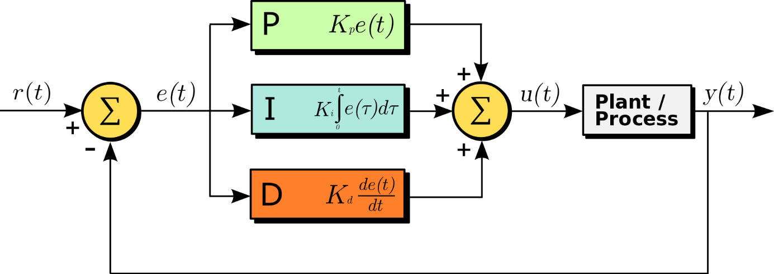
Slika 1: Blok diagram PID regulatorja

Kollmorgen servoregulatorji
Servo pogoni serije AKD podjetja Kollmorgen so zasnovani za enostavno integracijo v vsako aplikacijo z uporabo ethernetnega omrežja. Opremljeni so z naborom inovativnih funkcij in odprtimi vmesniki, ki omogočajo hitro in enostavno konfiguracijo "plug and play".

Servo pogoni serije AKD
Kljub kompaktni zasnovi ponujajo servo pogoni AKD izjemno zmogljivost in natančnost. Zagotavljajo najvišjo raven dinamike, regulacije in moči v svojem razredu.

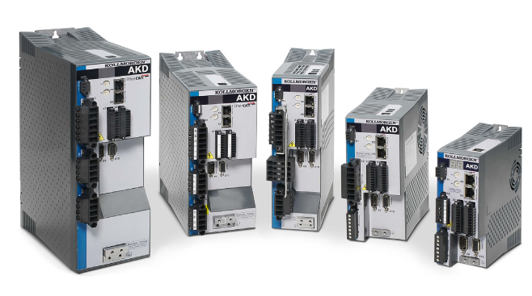
Slika 2: AKD servo ojačevalniki

Ključne prednosti servo pogonov serije AKD:
- Enostavna integracija: Ethernetna povezljivost omogoča hitro in enostavno integracijo v vsako aplikacijo.
- Plug and play: Funkcije za samodejno konfiguracijo omogočajo hitro in enostavno zagon.
- Izjemna zmogljivost: Najvišja raven dinamike, regulacije in moči v kompaktnem ohišju.
- Varčevanje s prostorom: Kompaktna zasnova omogoča izdelavo manjših omaric in strojev.
- Povečana produktivnost: Do 50% izboljšanje življenjske dobe, hitrosti in produktivnosti strojev v kombinaciji z drugimi komponentami Kollmorgen.

Servo pogoni serije AKD so idealna rešitev za široko paleto aplikacij, kjer so potrebne visoke zmogljivosti, natančnost in kompaktnost. Uporabljajo se v različnih panogah, vključno z:
- Avtomatizacija
- Robotika
- Pakiranje
- Industrijska proizvodnja

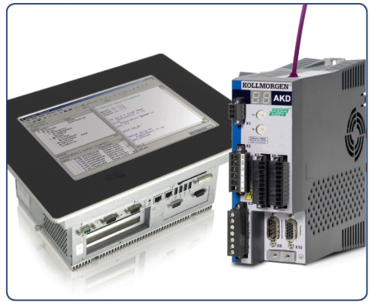
Slika 3: AKD servo ojačevalnik proizvajalca Beckhoff

Povezava Kollmorgen AKD servo motorja s PCjem
Povezava Kollmorgen AKD servo ojačevalnika s PCjem poteka v treh glavnih korakih

1. Strojna oprema:
Potrebovali bomo:
- Kollmorgen AKD servo motor oz. poljuben motor
- Servo ojačevalnik Kollmorgen AKD
- Kabel za povezavo servo pogona s PCjem (npr. RS-232, USB, Ethernet)
- Napajalnik za servo pogon
- Enkoder za merjenje položaja motorja (če ga motor nima vgrajenega)
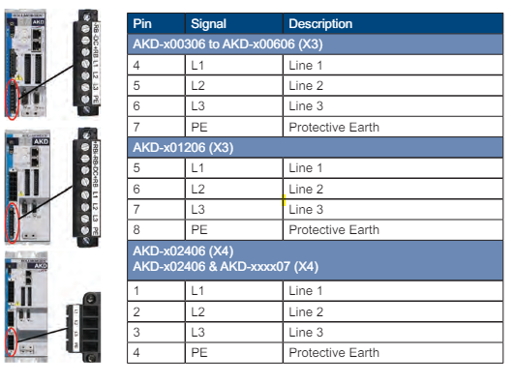
Slika 4: Povezava energetike (dovod) napajanja za AKD servo ojačevalnika
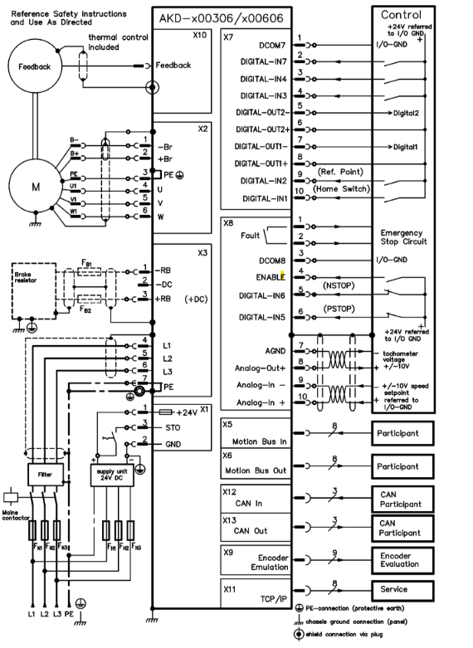
Slika 5: Priporočena shema za povezavo AKD servo ojačevalnika

2. Namestitev programske opreme:
- Na PC namestite programsko opremo Kollmorgen Motion Control Software. Ta programska oprema omogoča konfiguracijo in upravljanje servo motorja.
- Prenesite in namestite gonilnike za servo pogon. Gonilnike lahko najdemo na spletni strani Kollmorgen.
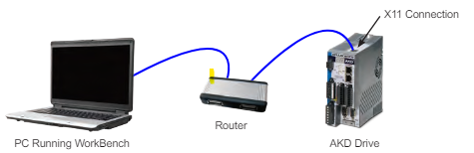
Slika 6: Povezava PCja z AKD servo ojačelalnikom preko mrežnega ruterja

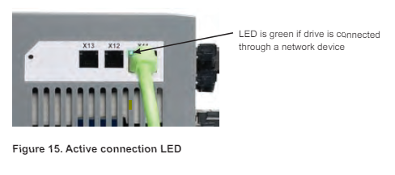
Slika 7: Povezava preko mreže - Led indikator mora biti aktiven

3. Konfiguracija:
- Zaženite programsko opremo Kollmorgen Motion Control Software.
- Izberite servo pogon in motor, ki ju želite uporabiti.
- Konfigurirajte parametre servo motorja, kot so hitrost, pospešek, navor in povratne informacije.
- Povežite servo ojačevalnik s PCjem z uporabo kabla za povezavo.
- Vklopite napajanje servo ojačevalnika.
- Testirajte delovanje servo motorja z uporabo programske opreme.
Dodatne informacije:
- Podrobna navodila za povezovanje in konfiguracijo servo motorja Kollmorgen AKD najdete v uporabniškem priročniku, ki je priložen motorju.
- Na spletni strani Kollmorgen lahko najdete tudi tehnično podporo in dodatne vire.
Opomba: Postopek povezovanja se lahko nekoliko razlikuje glede na model servo motorja in pogona, ki ga uporabljate. Zato je vedno pomembno, da preberete uporabniški priročnik za vaš specifični model.

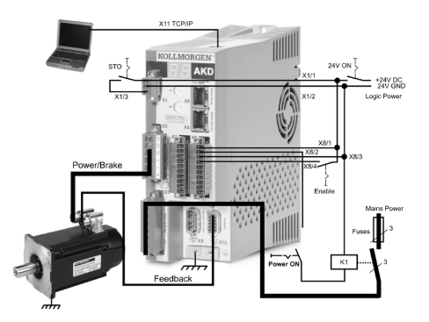
Slika 8: Prikaz minimalnih zahtev za povezavo s servo ojačevalnikom

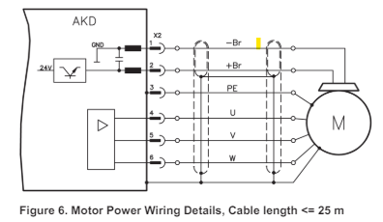
Slika 9: Povezava motorja/aktuatorja s AKD servo ojačevalnikom
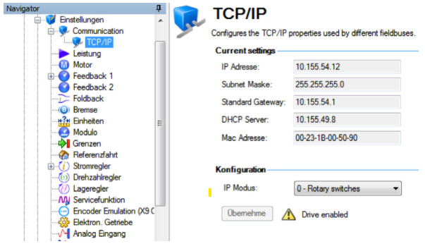
Slika 10: Nastavitev IP naslova servo ojačevalnika
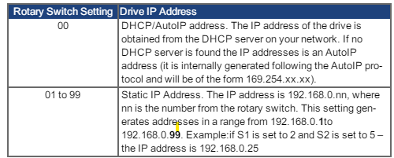
Slika 11: Rotaciski izbirnik: izbira načina komunikacije

Nastavitve servo ojačevalnika
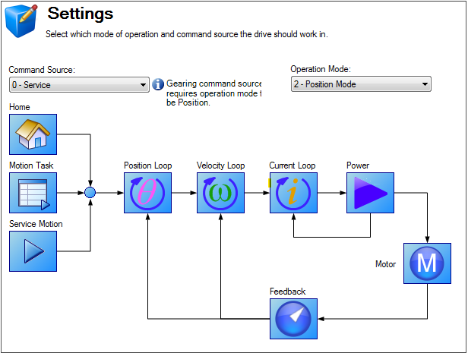
Slika 12: Servo ojačevalnik nastavimo v "Postiion Mode"

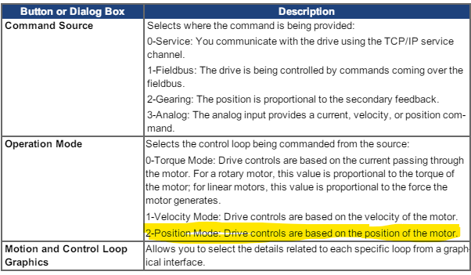

Nastavitve motorja
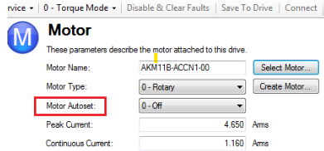
Slika 13: Nastavitve motorja - izključimo motor autoset

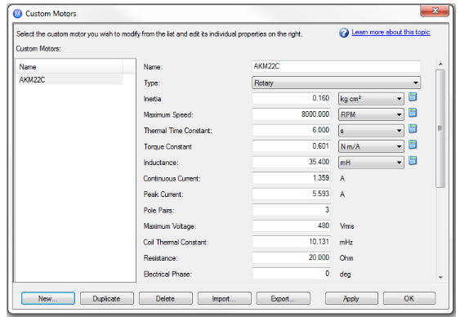
Slika 14: Programsko okno za vnos podatkov motorja
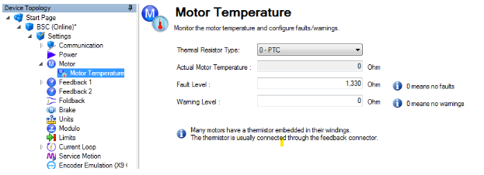
Slika 15: Izbira temperaturnega senzorja motorja

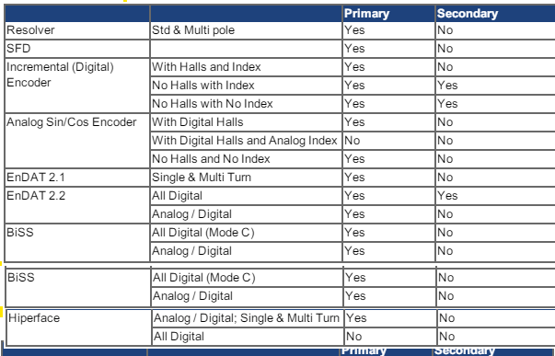
Slika 16: Izbira povratne informacije

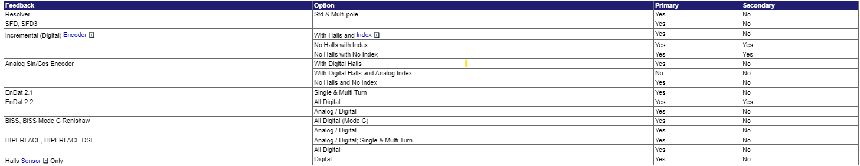
Slika 17: Izbira feedback senzorja

Digitalni vhodi izhodi
Modul se bo uporabljal za testiranje in programiranje vhodov/izhodov modula.
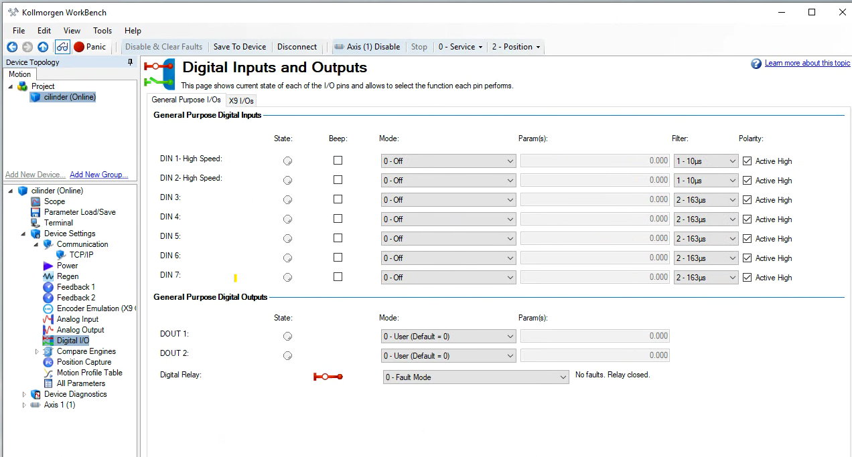

Pozicijska zanka
»Position loop« uporabljamo za regulacijo aktuatorja v načinu »pozicije«. Spreminjamo lahko različne parametre – P, I D člen PID regulatorja
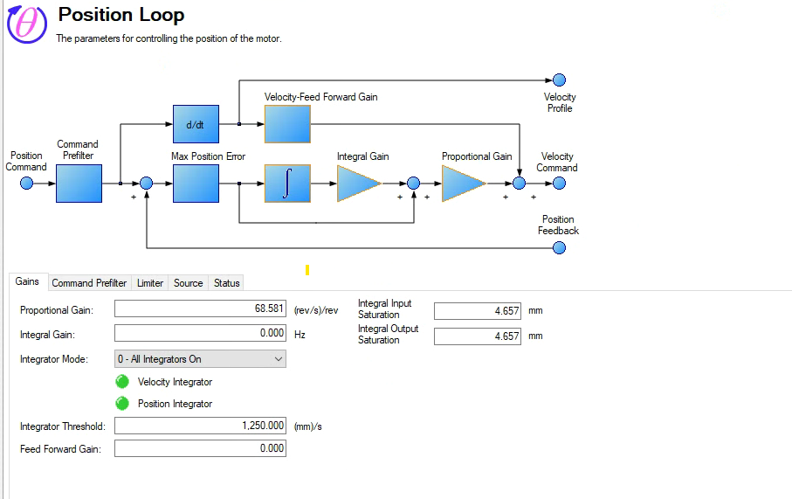

Motion task
AKD ponuja več možnosti za izvajanje premikov, ki se v WorkBenchu ​​imenujejo "motion task". Vhod lahko neposredno povežemo z eno samo nalogo gibanja, dodelimo vhode kot kazalece BCD in izvedemo ukaze prek povezave Ethernet ali samodejno izvedemo nalogo gibanja kot rezultat zaključka drugega dogodka premika. S pogledom Motion Task lahko nastavite tudi posamezno gibalno opravilo ali zaporedje gibalnih opravil prek zaslona Motion Task, do katerega dostopamo iz pogleda Nastavitve. Pogled Motion Task omogoča spreminjanje različnih parametrov za dano opravilo, vključno s profilom premika, vrsto premika, hitrostjo, razdaljo in omejitvami pospeška.

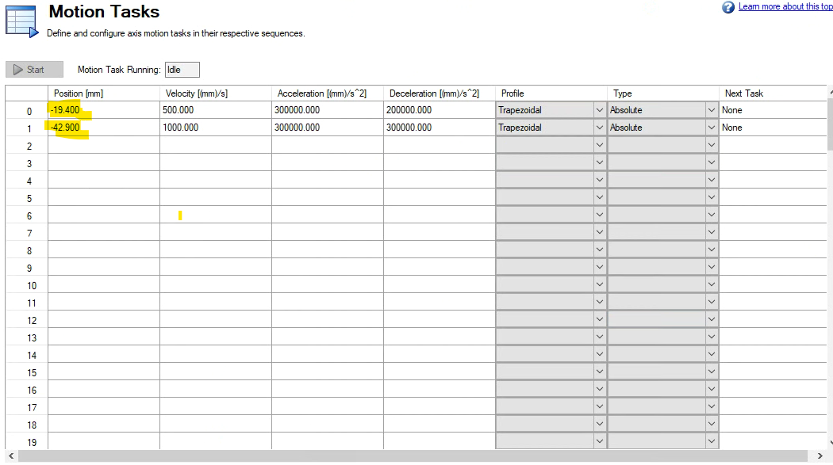
Slika 18: "Motion task" - zaslon za vpis gibanja in profila
Za naše testni sistem, bomo uporabili dva digitalna vhoda za proženje različnih pozicijskih opravil.
- Pozicija0 – aktuator v izhodiščnem stanju (pestič – neaktiven položaj - nazaj)
  - Vnesi pložaj, ki je ustrezne ničlli sistema
- Pozicija1 – aktuator v položaju naprej (pestič - aktiven položaj)
  - Vnesi položaj, ki je ustrezen iztegnjenemu aktuatorju
Sistem mora biti kalibriran!

Regulacija in komunikacija s servo ojačevalnikom (modularen princip delovanja)
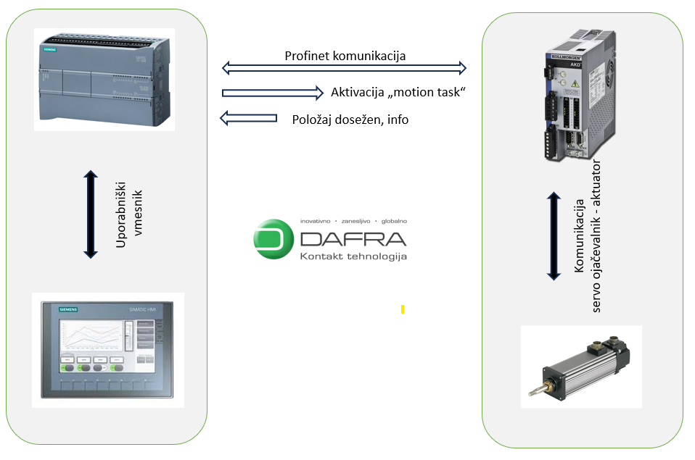
Slika 19: Diagram komunikacije s AKD krmilnikom in aktuatorjem – testno okolje
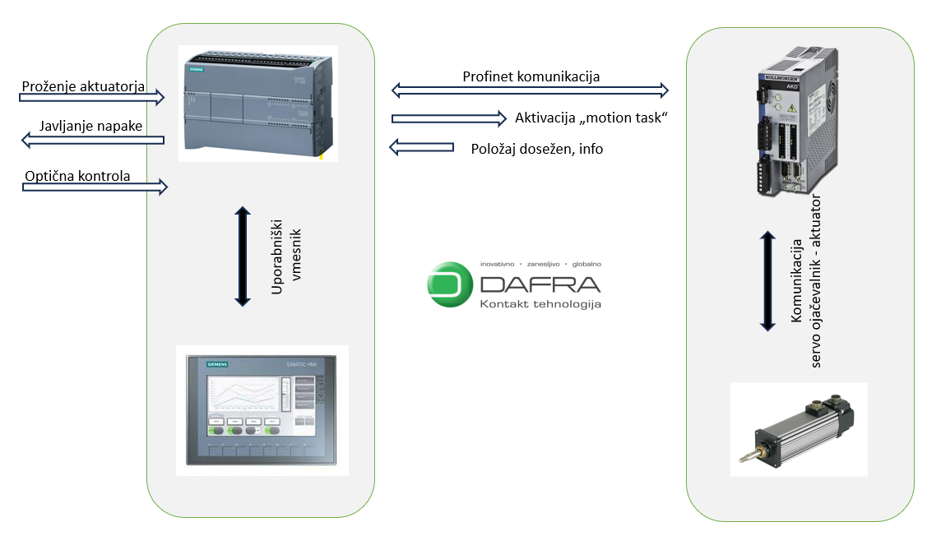
Slika 20: Diagram komunikacije z nadrejeno enoto (stiskalnica) - dodana signala za proženje aktuatorja in javljanje napake

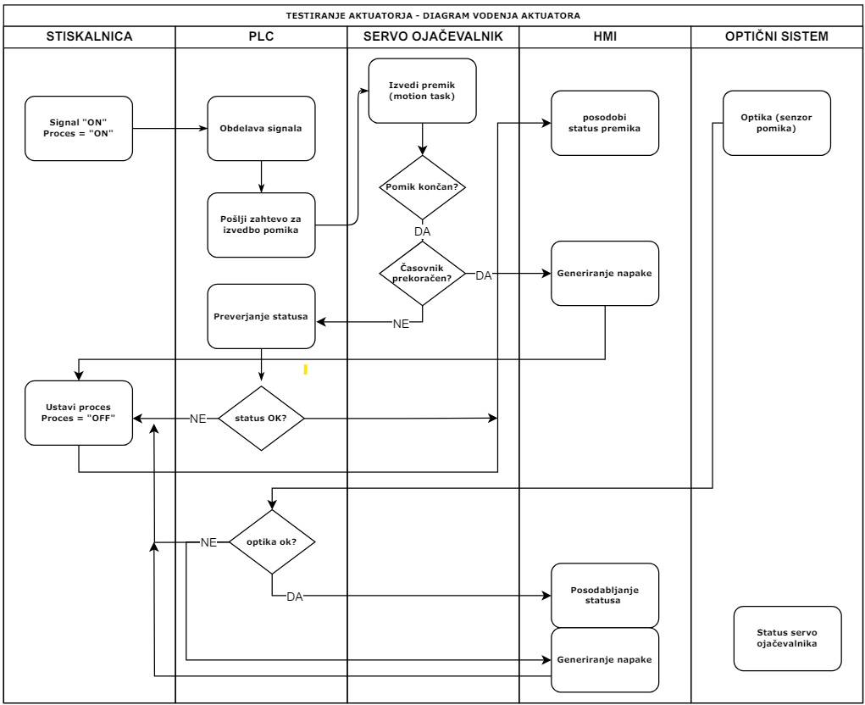
Slika 21: Diagram poteka - vodenje aktuatorja z AKD servo ojačevalnikom in PLCjem z optično kontrolo

Izbira aktuatorskega konektorja
Pri povezavi med AKD servo ojačevalnikom in aktuatorjem je priporočljiva vgradnja konektorja v motorsko ohišje (aktuator). Takšne montaže so standardne pri ostalih proizvajalcih strojne opreme.

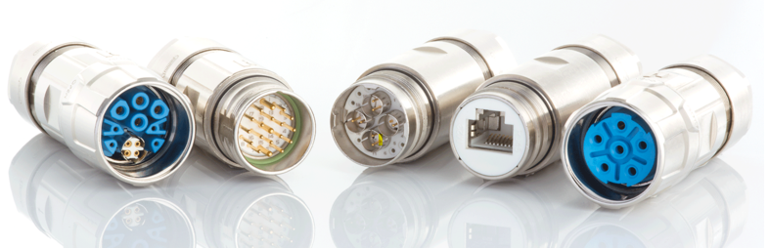
Slika 22: Tipični industrijski konekorji proizvajalca Hummel
Sledi opis standardnih pogosto uporalbjenih konektorjev, ki se uprabljajo v idustriji.

Benefits
High power at smallest installation space, Optimal solution for electric motors
EMC-optimised design
Safety use in field environment by high protection class
Application
Plant engineering
Servo drives and servo assemblies

Sdsdsdsd

Test

dsdsd
dsdsdsdsdsdsd

Optična meritev
Pri optični meritvi smo se odločali med kamero in senzorjem. Ker je dostopnost senzorja boljša (imamo interno zalogo) smo se odločili da uporabimo senzor, ki ga že uporabljamo za kontrolo pomika pri progresivnem štancanju.

PG-S2 serija optični laserski senzor
Senzor se uporablja v različnih aplikacijah, tipične aplikacije so:
- Kontrola pomika
- Kontrola pozicije
- Štetje kosov
Uporabljali ga bomo za optično kontrolo končnega kosa
Kistler PG-S2 laserski optični senzor  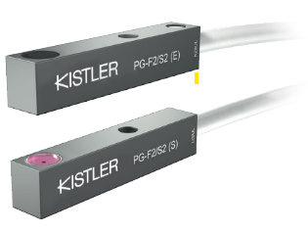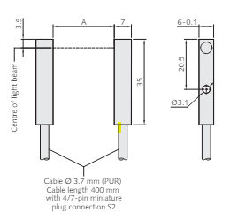 | Specifikacije:  Ponovljivost : < 0.02mm  Temperaturno območje : 0°-60°C  EMC specifikacije po 2014/30/EU – EN 61000  Sistemska zaščita : IP64  Tolerance ohišja: DIN ISO 2768-m  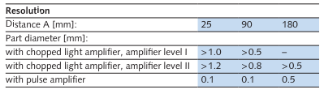  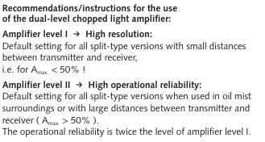
S2-D-5-P – ojačevalnik laserskega senzorja  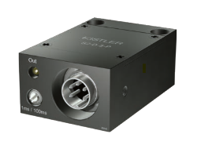  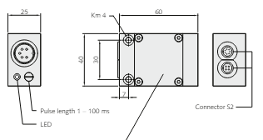 | Za napajanje laserskega senzorja potrebujemo ojačevalnik namenjen za laserske senzorje.  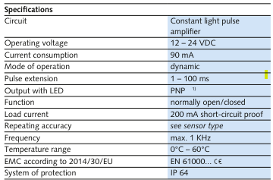

Digitalni dvojček
OPIS : TODO

Komunikacija s podatkovnimi bazami
Izbira prave podatkovne baze je ključnega pomena za uspeh projekta z električnim aktuatorjem. V tem poročilu vam bom predstavil osnove podatkovnih baz, različne tipe in primerjal tri možnosti, ki se pogosto omenijajo: SQLite3, MySQL in InfluxDB. Opisali bomo proces izbire podatkovne baze.

Kaj so podatkovne baze in zakaj jih potrebujemo?
Podatkovna baza je organiziran nabor podatkov, ki so med seboj povezani. Omogoča učinkovito shranjevanje, dostopanje in upravljanje velikih količin podatkov. Uporabljajo se v skoraj vseh panogah za shranjevanje podatkov o strankah, transakcijah, izdelkih, senzorjih in še mnogo drugega.
Prednosti uporabe podatkovne baze:
- Učinkovitost: Podatke lahko shranjujete in pridobivate hitreje kot iz datotek ali preglednic.
- Organizacija: Podatki so strukturirani in urejeni, kar olajša iskanje in analizo.
- Integriteta: Podatki so varni in dosledni, zmanjšuje se možnost napak.
- Dostopnost: Podatke lahko delite z drugimi uporabniki in aplikacijami.

Vrste podatkovnih baz
Obstaja veliko različnih vrst podatkovnih baz, vendar se za naš projekt aktualne naslednje baze:
- Relacijske podatkovne baze (SQL): Shranjujejo podatke v tabelah z vrsticami in stolpci. Primeri: MySQL, PostgreSQL, Oracle.
- NoSQL podatkovne baze: Shranjujejo nestandardne podatke v bolj fleksibilnih strukturah. Primeri: MongoDB, Cassandra, CouchDB.
- Časovne podatkovne baze: Optimizirane so za shranjevanje časovnih serij podatkov, kot so senzorni podatki. Primeri: InfluxDB, Prometheus, TimescaleDB.
Podatkovna baza | Prednosti | Slabosti
SQLite3 | Brezplačna, preprosta za uporabo, samozaščitna, kompaktna | Ni primerna za velike količine podatkov, omejena podpora za sočasne uporabnike
MySQL | Priljubljena, odprtokodna, skalabilna, veliko funkcij | Lahko je zahtevna za konfiguracijo in vzdrževanje
InfluxDB | Optimizirana za časovne serije, visoka zmogljivost, enostavna za uporabo | Manj funkcij kot relacijske baze podatkov, manjša skupnost

Za naše potrebe pride v osredje sqlite3 in influxdb. Sledi opis obeh relacijskih baz.

Podatkovna zbirka časovnih serij (Time series database)
Podatkovna zbirka časovnih serij je vrsta podatkovne zbirke, ki je specializirana za shranjevanje in upravljanje časovnih podatkov. Časovni podatki so podatki, ki se spreminjajo skozi čas, kot so temperatura, zaloga delnic ali promet. Podatkovne zbirke časovnih serij so optimizirane za učinkovito shranjevanje in pridobivanje teh podatkov ter za analizo trendov in vzorcev v njih.

Ključne značilnosti podatkovnih zbirk časovnih serij
- Shranjevanje časovnih žigov: Vsak zapis v podatkovni zbirki časovnih serij ima časovni žig, ki označuje čas, ko je bil podatek zbran.
- Visoka zmogljivost: Podatkovne zbirke časovnih serij so zasnovane za shranjevanje in pridobivanje velikih količin podatkov v kratkem času.
- Podpora za poizvedbe: Podatkovne zbirke časovnih serij ponujajo široko paleto funkcij za poizvedbo časovnih podatkov, kot so filtriranje in vzorčenje.
- Analiza trendov: Podatkovne zbirke časovnih serij vključujejo orodja za analizo trendov in vzorcev v časovnih podatkih.

Uporaba podatkovnih zbirk časovnih serij
Podatkovne zbirke časovnih serij se uporabljajo v različnih panogah, vključno z:
- Finance: Spremljanje gibanja cen delnic, valut in blaga.
- Znanost o Zemlji: Spremljanje vremenskih vzorcev, podnebnih sprememb in nivoja morja.
- Proizvodnja: Spremljanje proizvodnje, zalog in kakovosti izdelkov.
- Zdravstvo: Spremljanje zdravstvenih stanj, kot so srčni utrip, krvni tlak in raven sladkorja v krvi.
- Trženje: Spremljanje prodaje, oglaševalskih kampanj in vedenja potrošnikov.

Prednosti uporabe podatkovnih zbirk časovnih serij
- Izboljšano odločanje: Podatkovne zbirke časovnih serij lahko podjetjem pomagajo pri sprejemanju boljših odločitev z zagotavljanjem vpogleda v pretekle trende in prihodnje napovedi.
- Povečana učinkovitost: Podatkovne zbirke časovnih serij lahko podjetjem pomagajo izboljšati učinkovitost z avtomatizacijo procesov in prepoznavanjem priložnosti za izboljšanje.
- Zmanjšani stroški: Podatkovne zbirke časovnih serij lahko podjetjem pomagajo zmanjšati stroške z identifikacijo odpadkov in izboljšanjem upravljanja virov.
- Povečano zadovoljstvo strank: Podatkovne zbirke časovnih serij lahko podjetjem pomagajo izboljšati zadovoljstvo strank z zagotavljanjem boljših izdelkov in storitev.

Primeri podatkovnih zbirk časovnih serij
InfluxDB: Odprtokodna podatkovna zbirka časovnih serij, ki je priljubljena med podjetji in organizacijami.
Prometheus: Odprtokodna podatkovna zbirka časovnih serij, ki jo je razvil Google in se pogosto uporablja za zbiranje in spremljanje metrikov o zmogljivosti sistemov.
TimescaleDB: Razširitev PostgreSQLa, ki jo je razvil Timescale za dodajanje funkcij časovnih serij v priljubljeno relacijsko podatkovno zbirko.
MongoDB: Priljubljena NoSQL podatkovna zbirka, ki ponuja funkcije za shranjevanje in poizvedovanje časovnih podatkov.

SQLite3
Tabela 1: Prednosti in slabosti sQLite3 podatkovne baze
Prednosti | Slabosti
Brezplačna in odprtokodna: Dostopna je brezplačno in jo lahko uporabljate in spreminjate brezplačno. | Omejena velikost podatkov: Ni primerna za shranjevanje zelo velikih količin podatkov.
Preprosta za uporabo: Ima preprost in intuitiven jezik poizvedb SQL, ki ga je enostavno naučiti in uporabljati. | Omejena podpora za sočasne uporabnike: Ni primerna za aplikacije z veliko število sočasnih uporabnikov.
Samozaščitna: Vsaka baza podatkov SQLite3 je datoteka sama po sebi, kar pomeni, da ni potreben strežnik podatkovne baze. | Omejena funkcionalnost: Nima nekaterih naprednih funkcij, ki so na voljo v drugih relacijskih bazah podatkov.
Kompaktna: Datoteke baze podatkov SQLite3 so običajno zelo majhne. | Pomanjkanje podpore za razporejeno shranjevanje: Ne podpira razporejenega shranjevanja podatkov.
Zanesljiva: Ima dobro uveljavljen ugled zanesljivosti in stabilnosti.

SQLite3 je odlična izbira za preproste projekte, ki zahtevajo majhno, kompaktno in enostavno za uporabo bazo podatkov. Ni primerna za velike aplikacije z veliko količino podatkov, veliko število sočasnih uporabnikov ali zahtevami po naprednih funkcijah. Če potrebujete bazo podatkov za takšen projekt, boste morda morali razmisliti o uporabi druge relacijske baze podatkov, kot sta MySQL ali PostgreSQL.

Inbfluxdb
Tabela 2: Prednosti in slabosti InfluxDB pdoatkovne baze
Prednosti | Slabosti
Optimizirana za časovne serije: Zasnovana je za shranjevanje in analizo časovnih serij podatkov, kot so senzorni podatki. | Manj funkcij kot relacijske baze podatkov: Nima nekaterih funkcij, ki so na voljo v relacijskih bazah podatkov, kot so shranjene postopke, sprožilce in poglede.
Visoka zmogljivost: Lahko shranjuje in obdeluje velike količine podatkov zelo hitro. | Manjša skupnost: Ima manjšo skupnost kot nekatere druge podatkovne baze, kar pomeni, da je morda manj podpore na voljo.
Enostavna za uporabo: Ima preprost in intuitiven jezik poizvedb, ki ga je enostavno naučiti in uporabljati.
Skalabilna: Lahko se razširi na več strežnikov, da se zagotovi visoka razpoložljivost in zmogljivost.
Velika raznolikost funkcij za analizo podatkov: Ponuja široko paleto funkcij za analizo časovnih serij podatkov, kot so agregacije, filtriranje in vizualizacija.

InfluxDB je odlična izbira za aplikacije, ki zahtevajo shranjevanje in analizo časovnih serij podatkov. Je hitra, skalabilna in enostavna za uporabo. Vendar pa nima nekaterih funkcij, ki so na voljo v relacijskih bazah podatkov, in ima manjšo skupnost.
Glede na to da nam je prioritetno shranjevanje časovno odvisnih spremenljivk (iz senzorjev), smo se odločili za influxdb podatkovno bazo.

Slika 23: InfluxDb ikona

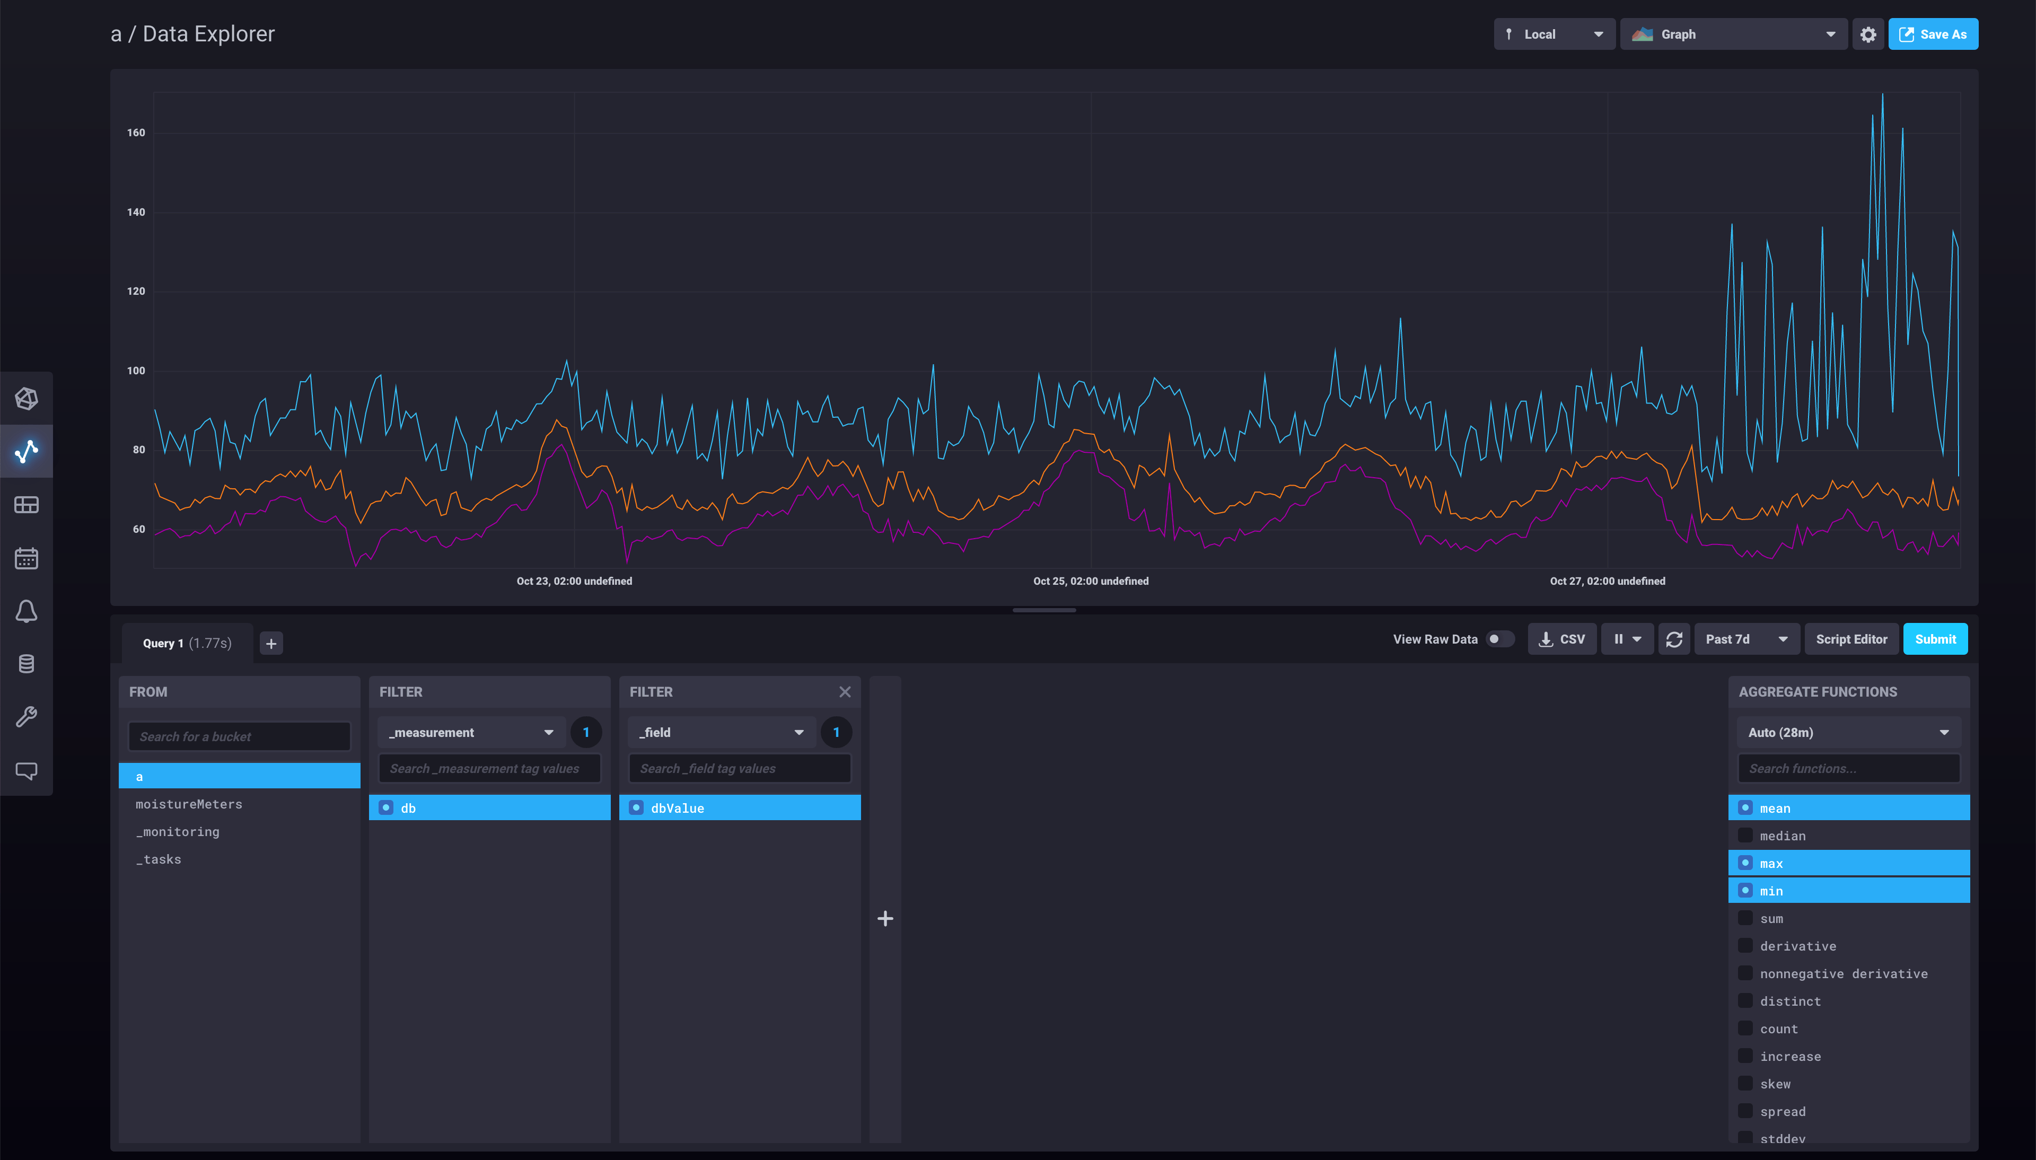
Slika 24: Razvojno okno za pregled časovno spremenljivih signalov

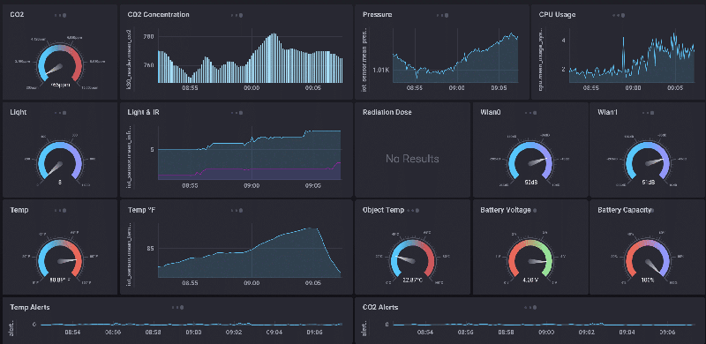
Slika 25: Primer "Dashboard-a" za prikaz različnih časovnih signalov

Prikaz in spremljanje podatkov

Priporočila za podatkovne baze
Glede na potrebe projekta se priporoča uporaba časovnih podatkovnih baz - uporabo InfluxDB. InfluxDB je časovna podatkovna baza, ki je optimizirana za shranjevanje in analizo časovnih serij podatkov, kot so senzorski podatki. Je enostavna za uporabo, skalirna in ima veliko funkcij za analizo podatkov.
Tukaj je nekaj dodatnih dejavnikov, ki jih je treba upoštevati pri izbiri podatkovne baze:
- Velikost podatkov: Koliko podatkov bomo shranili? InfluxDB je dobra izbira za velike količine časovno odvisnih serijskih podatkov.
- Pogostost posodobitev: Kako pogosto bomo posodabljali podatke? InfluxDB je dobro optimizirana za hitro shranjevanje podatkov. Idealen za t.i. realno časovno spremljanje procesov
- Zahteve po poizvedbah: Kakšne vrste poizvedb bomo izvajali nad podatki? InfluxDB ima močan jezik poizvedb za analizo časovnih serij podatkov.

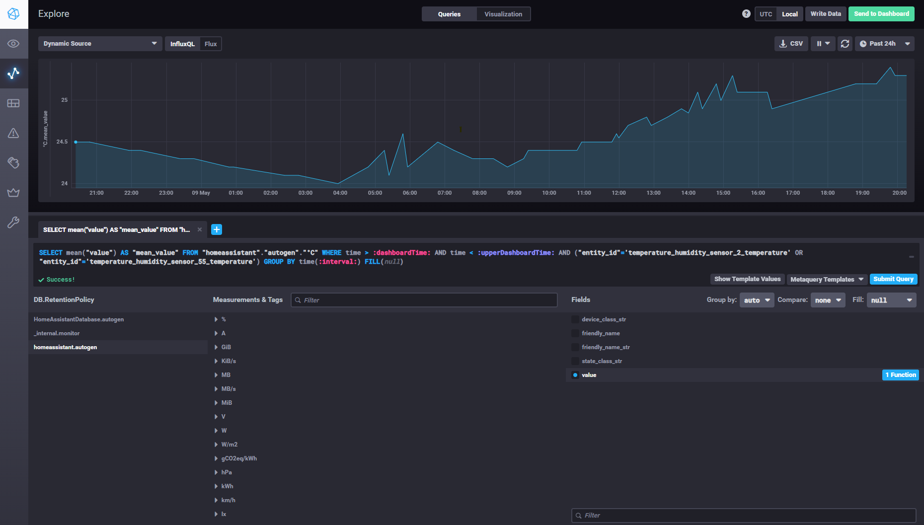

Namestitev influxDB
Navodi za namestitev InfluxDB na Ubuntu sistem se lahko razlikujejo glede na različico Ubuntuja, ki jo uporabljate. Na splošno pa je postopek namestitve naslednji:
Privzeto InfluxDB UI dostopno na http://localhost:8086. Odprite spletni brskalnik in se povežite s tem naslovom. Privzeto uporabniško ime in geslo sta oba "root".
Priporočljivo je, da spremenite privzeto uporabniško ime in geslo za varno uporabo. Navodi za spremembo privzetih poverilnic se lahko razlikujejo glede na različico InfluxDB, ki jo uporabljate. Referenco za InfluxDB najdete v njihovi dokumentaciji https://docs.influxdata.com/.
Dodatne informacije o namestitvi in uporabi InfluxDB na Ubuntu sistemu lahko najdete v njihovi dokumentaciji ali tako, da po spletu poiščete vadnice in vodnike za namestitev InfluxDB specifične za vašo različico Ubuntu.

Grafana
Grafana je odprtokodna platforma za vizualizacijo in spremljanje podatkov, ki vam omogoča ustvarjanje interaktivnih nadzornih plošč za prikaz podatkov iz različnih virov. Uporablja se lahko za spremljanje delovanja strežnikov, omrežij, aplikacij in drugih sistemov.
Glavne značilnosti Grafane:
- Podpora za različne vire podatkov: Grafana lahko pridobi podatke iz različnih virov, kot so:
  - Časovne serije podatkov (npr. senzorji, merilniki)
  - Relacijske baze podatkov (npr. MySQL, PostgreSQL)
  - NoSQL baze podatkov (npr. MongoDB, Cassandra)
  - Datotečni sistemi (npr. CSV, JSON)
  - Zunanje API-je
- Bogata paleta vizualizacij: Grafana ponuja široko paleto vizualizacij za prikaz podatkov, kot so:
  - Črte
  - Stolpci
  - Torte
  - Zemljevidi
  - Grafom
  - Tabele
- Interaktivne nadzorne plošče: Grafana omogoča ustvarjanje interaktivnih nadzornih plošč, ki omogočajo raziskovanje in filtriranje podatkov.
- Opozorila: Grafana lahko sproži opozorila, ko se vrednosti podatkov spremenijo ali presežejo določene pragove.
- Podpora za sodelovanje: Grafana omogoča sodelovanje z drugimi uporabniki pri ustvarjanju in deljenju nadzornih plošč.
- Razširljivost: Grafana je razširljiva z dodatki, ki vam omogočajo dodajanje novih funkcij in integracij.

Primerjava Grafane z ostalimi podobnimi pripomočki za prikaz in spremljanje podatkov
Orodje | Prednosti
Grafana | Odprtokodna, brezplačna, široka paleta vizualizacij, interaktivne nadzorne plošče, opozorila, podpora za sodelovanje, razširljiva
Kibana | Odprtokodna, brezplačna, enostavna za uporabo, dobra za vizualizacijo dnevnikov
Prometheus | Odprtokodna, brezplačna, dobra za spremljanje časovnih serij podatkov
DataDog | Plačljiva, enostavna za uporabo, dobra za spremljanje podatkov oblaku

Grafana je zmogljivo in vsestransko orodje za vizualizacijo in spremljanje podatkov, ki je primerno za široko paleto uporabe. Je odprtokodna in brezplačna, kar jo naredi privlačno možnost za posameznike in manjša podjetja. Zaradi bogate palete funkcij in možnosti razširitve je Grafana dobra izbira za zahtevne projekte spremljanja podatkov, sploh če so podatki časovno odvisni - trendi.

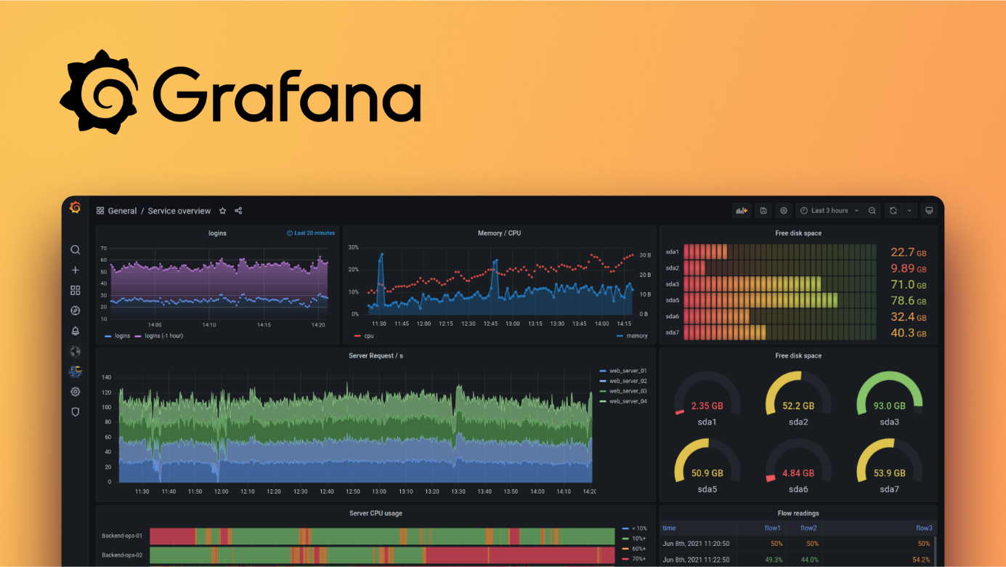
Slika 26: Grafana - večplatformska odprtokotna aplikacija za analitiko in interaktivno vizualizacijo

Slika 27: Grafana - logo

Opis procesa zbiranja, shranjevanja in prikaza podatkov

Zbiranje podatkov
- Zajemanje signalov:
  - Termočleni bodo zaznavali temperaturo in ustvarjali analogni signal (običajno napetost).
  - Pomembno je izbrati termočlene z ustreznim temperaturnim razponom in natančnostjo za vaš projekt.
  - Napetostni signal termočlena je običajno majhen, zato ga je potrebno ojačati in filtrirati, preden ga lahko obdela PLC.
- Pretvorba signala:
  - Ojačevalnik se uporablja za povečanje amplitude napetostnega signala termočlena na raven, ki jo lahko obdela PLC.
  - Filtriranje se uporablja za odstranjevanje šuma iz signala.
  - A/D pretvornik (analogno-digitalni pretvornik) se uporablja za pretvorbo analognega napetostnega signala v digitalno vrednost, ki jo lahko razume PLC.
- Shranjevanje v PLC:
  - Digitalizirana vrednost temperature se shrani v pomnilnik PLC-ja.
  - PLC lahko izračuna povprečne, minimalne in maksimalne vrednosti temperature v določenem časovnem intervalu.
  - PLC lahko sproži alarme, če temperatura preseže ali pade pod določene mejne vrednosti.

Shranjevanje podatkov v InfluxDB
- Povezava z InfluxDB:
  - Node-RED aplikacija se poveže z bazo podatkov InfluxDB.
  - Uporabite lahko knjižnico InfluxDB za Node.js za vzpostavitev povezave in izvajanje poizvedb.
- Branje podatkov iz PLC-ja:
  - Node-RED aplikacija komunicira s PLC-jem preko Modbusa ali drugega industrijskega komunikacijskega protokola.
  - Aplikacija prebere shranjene vrednosti temperature iz PLC-ja
- Vpisovanje podatkov v InfluxDB:
  - Aplikacija oblikuje časovne serije podatkov z žigi časa in vrednostmi temperature.
  - Podatke shrani v bazo podatkov InfluxDB s poizvedbami za vnos.

Prikaz podatkov v Grafani
- Povezava z InfluxDB:
  - Grafana se poveže z bazo podatkov InfluxDB.
  - Uporabite lahko vtičnik Grafana za InfluxDB za vzpostavitev povezave in izvajanje poizvedb.
- Ustvarjanje nadzorne plošče:
  - V Grafani ustvarite novo nadzorno ploščo.
  - Izberite vrsto vizualizacije, kot so črte, stolpci ali torte, za prikaz časovnih serij podatkov o temperaturi.
  - Izvedite poizvedbo InfluxDB, da pridobite podatke o temperaturi iz baze podatkov.
  - Nastavite filtre in druge možnosti vizualizacije, da prilagodite prikaz podatkov.
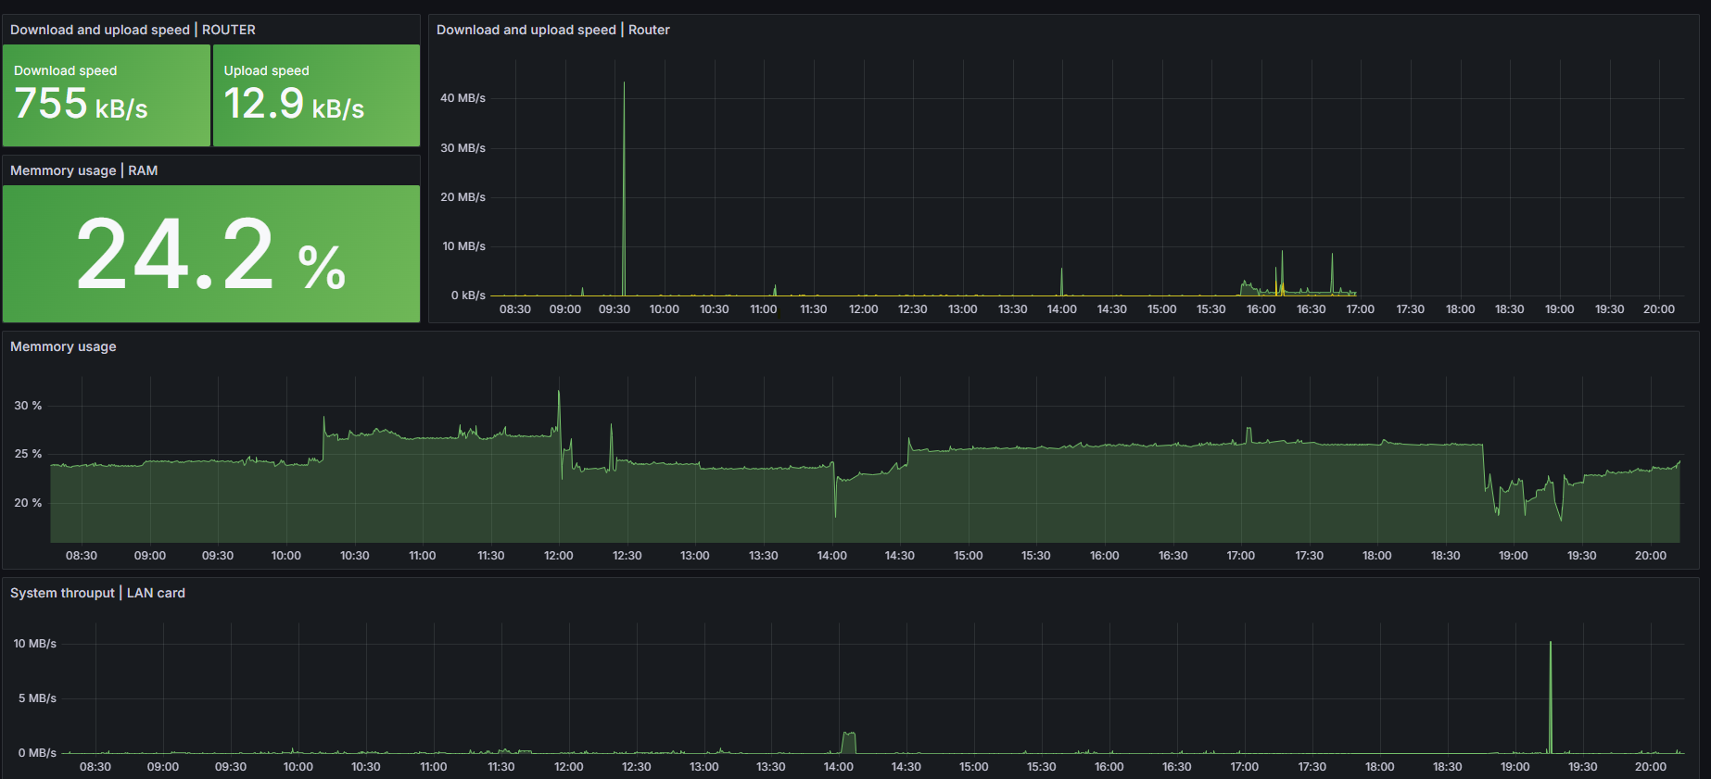

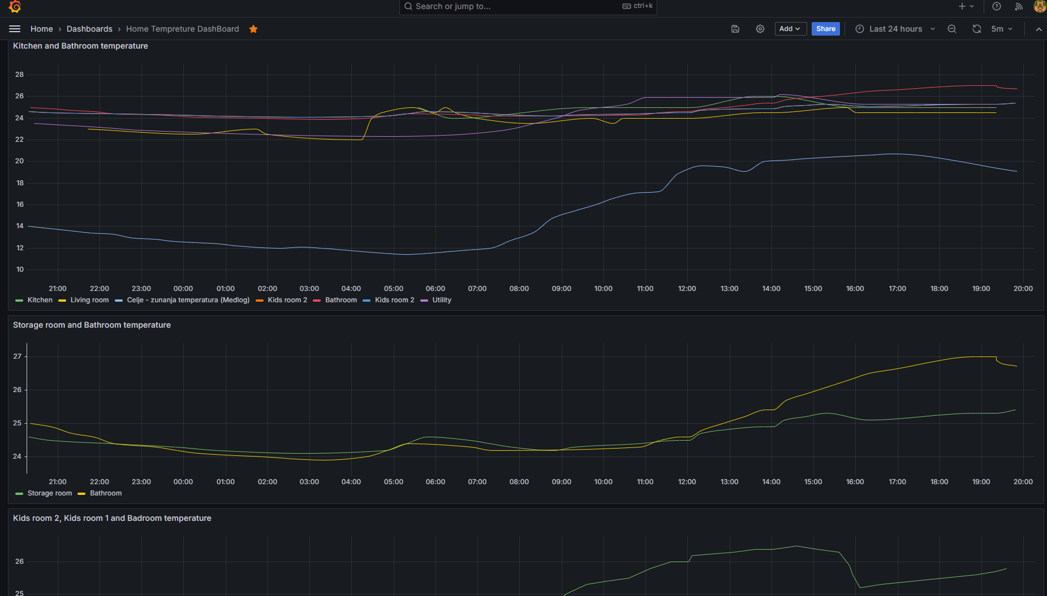
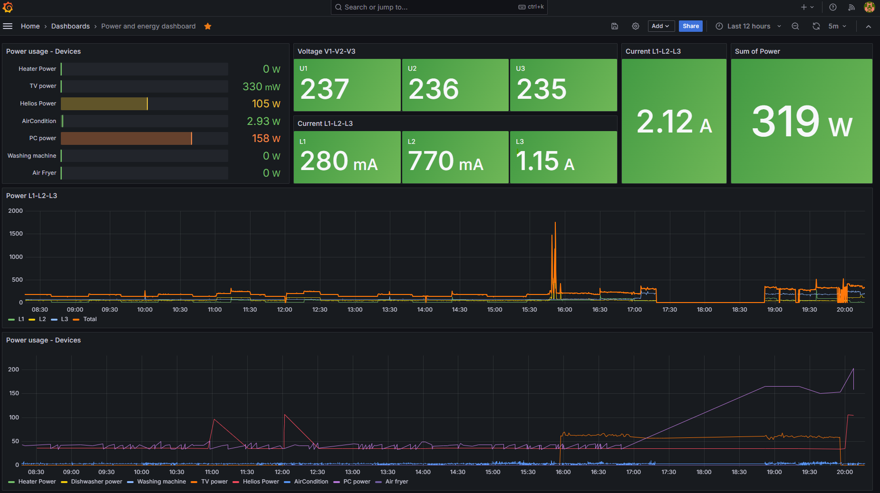

Namestitev programskega okolja Grafana
Navodila za namestitev Grafane na Ubuntu sistem se lahko nekoliko razlikujejo odvisno od različice Ubuntuja, ki jo imate. Lahko pa sledite splošnim korakom, ki veljajo za večino izdaj:
Grafana naj bi bila dostopna v vašem web brskalniku na http://localhost:3000. Če imate Grafano nameščeno na oddaljenem strežniku, zamenjajte "localhost" z IP naslovom strežnika.

Podroben opis za poročilo
V poročilu podrobno opišemo vsak korak procesa, kot sledi:
- Uvod: Predstavitev namen zbiranja in prikazovanja podatkov o temperaturi.
- Oprema: Opišemo uporabljeno opremo, vključno s termočleni, ojačevalniki, filtri, A/D pretvorniki, PLC-jem, Node-RED aplikacijo, bazo podatkov InfluxDB in Grafano.
- Zbiranje podatkov: Podrobno opišemo postopek zajema signalov, pretvorbe signala in shranjevanja v PLC.
- Shranjevanje podatkov: Podrobno opišemo postopek povezovanja z InfluxDB, branja podatkov iz PLC-ja in vpisa podatkov v bazo podatkov.


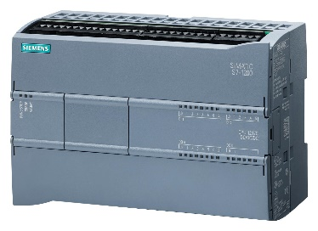
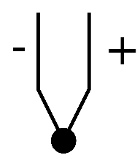



- Prikaz podatkov: Podrobno opišemo postopek povezovanja z InfluxDB, ustvarjanja nadzorne plošče v Grafani in prilagajanja vizualizacije podatkov.
Slika 28: Grafični prikaz obdelave in prikaza podatkov digitalnega dvojčka

T1
T2
T3

Delovanje termopara
Termočlen deluje na principu Seebeckevega efekta, ki opisuje pretvorbo toplotne energije v električno energijo.
Predstavljajte si ga kot dve žici iz različnih kovin, varjeni skupaj na enem koncu. Ta spoj imenujemo merilni spoj.
Da bi termočlen deloval, potrebujemo temperaturno razliko med merilnim spojem in drugima koncema žic. To dosežemo tako, da merilni spoj izpostavimo temperaturi, ki jo želimo izmeriti, medtem ko druga konca ostaneta pri sobni temperaturi (ali znani referenčni temperaturi).
Zaradi Seebeckevega efekta ta temperaturna razlika ustvari napetost na merilnem spoju. Višja kot je temperaturna razlika, večja je napetost. Ta napetost je sorazmerna s temperaturno razliko in jo lahko izmerimo z voltmetrom.
Poznavajoč razmerje med napetostjo in temperaturo za uporabljeni tip kovine termopara, lahko izmerjeno napetost pretvorimo nazaj v temperaturo merilnega spoja.
Preprosto povedano, termočlen deluje kot termometer, ki pretvarja toploto v napetost. To napetost se nato meri in pretvori nazaj v temperaturo s pomočjo kalibracijske krivulje za določen tip termoparja.
Termočleni so robustni, relativno poceni in jih lahko uporabljamo v širokem temperaturnem razponu. Zaradi tega so zelo uporabni v različnih industrijskih in znanstvenih aplikacijah za merjenje temperature.

Tipi termopara in njigovo območje ter
Tip termovpara | Kovini | Merilni obseg (°C) | Uporaba
K (Chromel-alumel) | Chromel (Ni-Cr) - Alumel (Ni-Al) | -200 do 1200 | Splošna uporaba, odpornost na oksidacijo
J (Fe-Constantan) | Železo (Fe) - Constantan (Cu-Ni) | -400 do 750 | Nizek strošek, dobra stabilnost
T (Cu-Constantan) | Baker (Cu) - Constantan (Cu-Ni) | -200 do 350 | Nizek strošek, visoka občutljivost
E (Chromel-konstantan) | Chromel (Ni-Cr) - Constantan (Cu-Ni) | -200 do 900 | Visoka stabilnost, odpornost na vibracije
N (NiSi-NisCr) | Nikelj-silicij (NiSi) - Nikelj-krom (NisCr) | -200 do 1300 | Visoka temperatura, oksidacijska odpornost
S (Pt-Pt10Rh) | Platina (Pt) - Platina 10% rodija (Pt10Rh) | -200 do 1600 | Visoka temperatura, kemična odpornost
R (Pt-Pt13Rh) | Platina (Pt) - Platina 13% rodija (Pt13Rh) | -50 do 2000 | Visoka temperatura, kemična odpornost

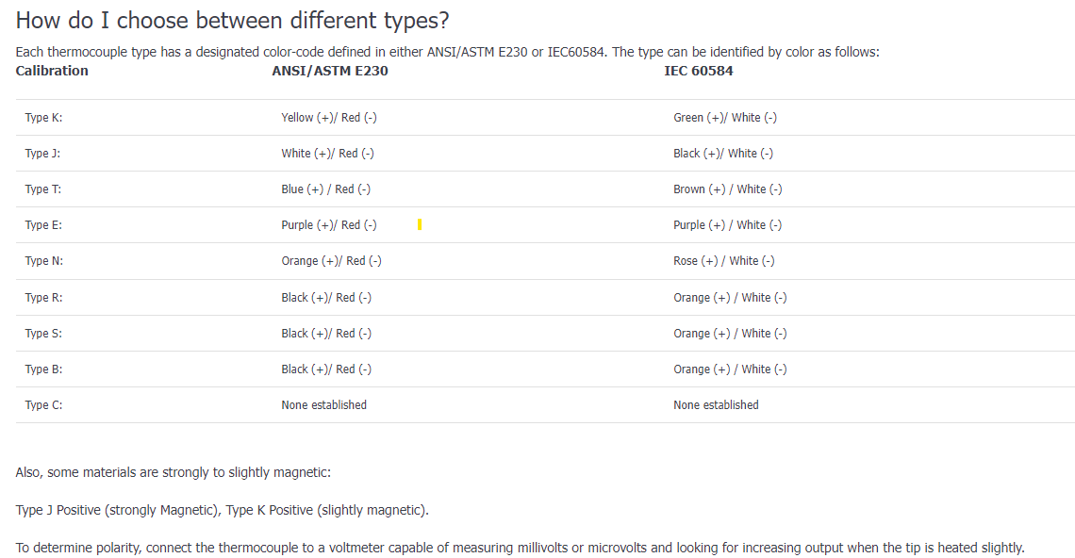

Siemens

Siemens podatki kartic za merjenje termoparov
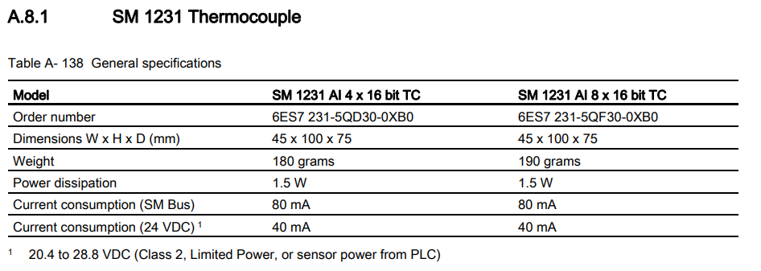

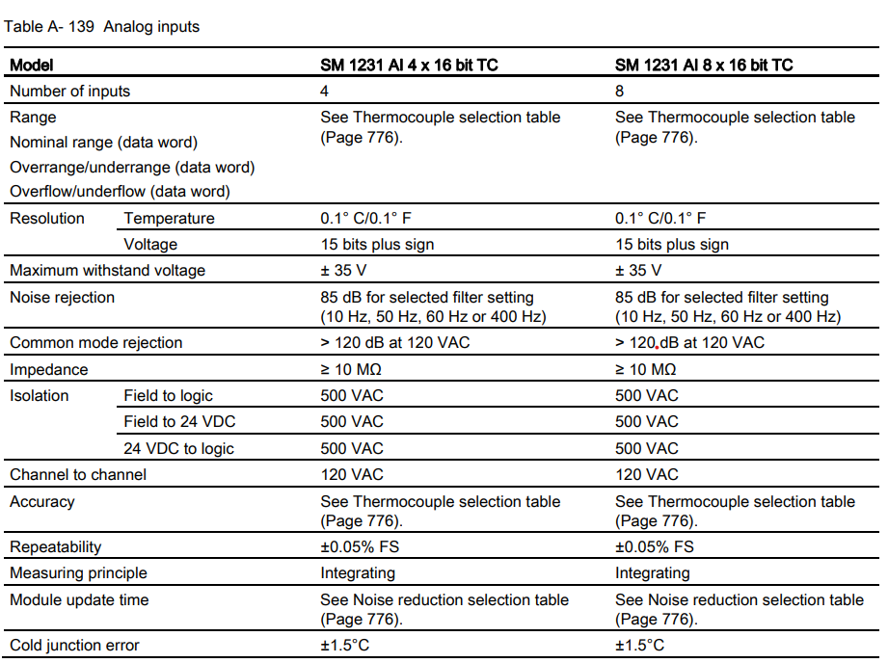
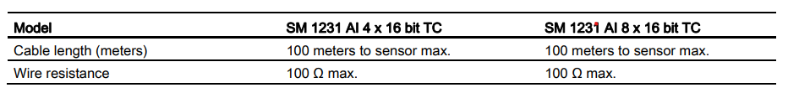

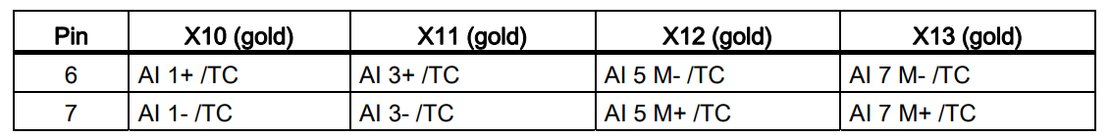

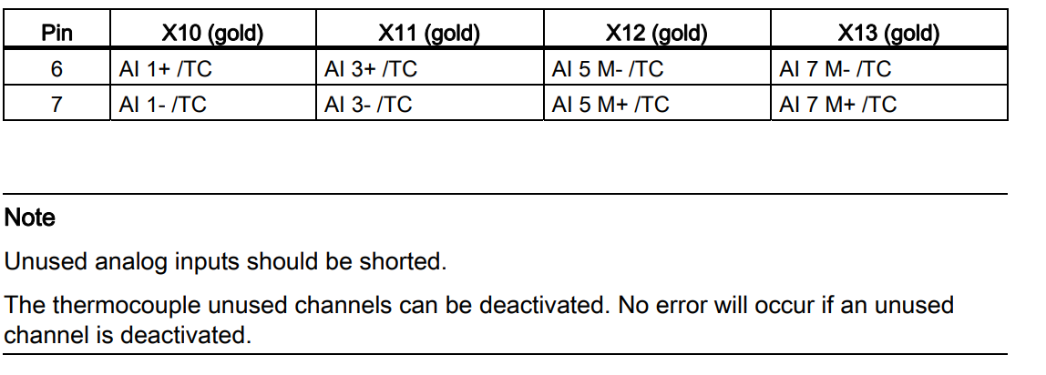
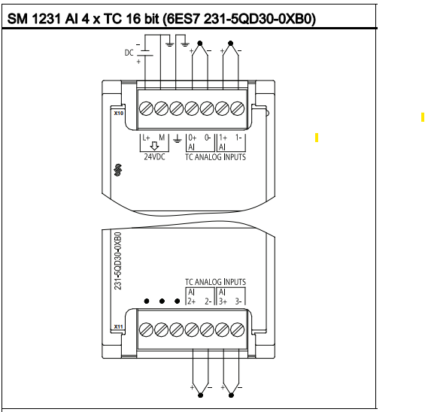
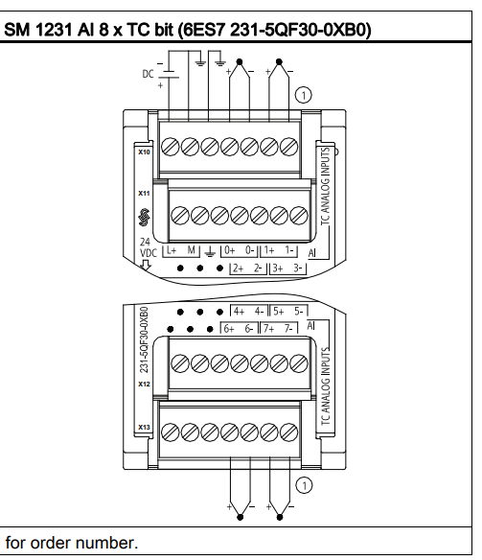

Termočleni nastanejo vedno, ko sta dve različni kovini električno spojeni druga z drugo. Pri tem nastane napetost, ki je sorazmerna temperaturi stičišča. Ta napetost je majhna; en mikrovolt lahko predstavlja več stopinj. Merjenje napetosti termo para, kompenzacija za dodatna stičišča in nato linearizacija rezultata tvorijo osnovo za merjenje temperature s termočleni.
Ko termočlen povežete z modulom SM 1231 za termočlene, se dve različni kovinski žici pritrdijo na modul na priključku za signal modula. Mesto, kjer sta dve različni žici pritrjeni druga na drugo, tvori merilni termočlen. Dva dodatna termočlena nastaneta na mestih, kjer sta dve različni žici pritrjeni na priključek za signal. Temperatura priključka povzroči napetost, ki se sešteje z napetostjo merilnega termovara. Če se ta napetost ne kompenzira, potem izmerjena temperatura odstopa od temperature merilnega mesta.
Za kompenzacijo vpliva temperature priključka se uporablja kompenzacija hladnega stičišča. Ta kompenzacija predpostavlja, da je referenčna temperatura hladnega stičišča enaka 0 stopinj Celzija. S kompenzacijo hladnega stičišča se odpravi napetost, ki jo povzročita termočlena pri priključku. Nato se izmerjena napetost korigira glede na interno izmerjeno temperaturo modula. Korigirana napetost se nato linearizira s pomočjo tabel za termočlene.
Za optimalno delovanje kompenzacije hladnega stičišča mora biti modul za termočlene nameščen v toplotno stabilnem okolju. Počasne spremembe (manjše od 0,1 °C/minuto) temperature okolice modula se pravilno kompenzirajo znotraj specifikacij modula. Tudi pretok zraka čez modul lahko povzroči napake pri kompenzaciji hladnega stičišča. Če je potrebna boljša kompenzacija napak hladnega stičišča, se lahko uporabi zunanji izotermalni priključni blok. Modul za termočlene omogoča uporabo priključnega bloka z referenco pri 0 °C ali 50 °C.

Merilno območje in točnost termopara
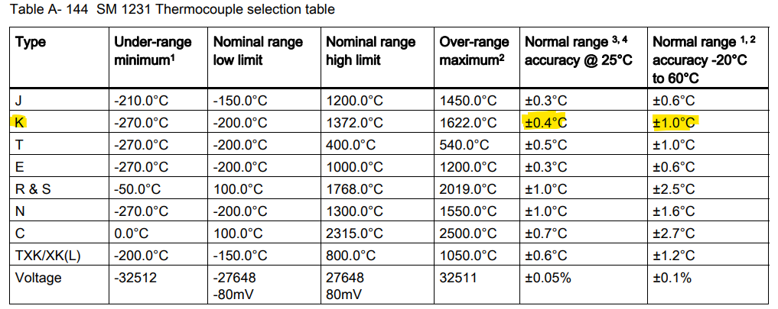

Nastavitve
Nastavi integracijski čas na 100ms ( manj moten in bolj stabilno merjenje temperature)

Opozorilo
Po priključitvi napajanja na modul, modul izvede notranjo kalibracijo za analogno-digitalni pretvornik. V tem času modul postavi izhodno vrednost na 32767, na vsakem kanalu, dokler na tem kanalu niso na voljo veljavni podatki. Uporabniški program bo moral omogočiti ta čas inicializacije. Ker lahko konfiguracija modula spreminja dolžino inicializacijskega časa, moramo preveriti obnašanje modula v konfiguraciji. Če je potrebno, lahko v svoj uporabniški program vključimo logiko, da se prilagodi času inicializacije modula.

SM 1231 – Termopar analogni signalni modul
Analogni signalni modul s termočlenom (TC) SM 1231 meri vrednost napetosti, priključene na vhode modula. Vrsta merjenja temperature je lahko "Termočlen" ali "Napetost".
- "Termočlen": vrednost bo sporočena v stopinjah, pomnoženih z deset (na primer, 25,3 stopinj bo sporočeno kot decimalno 253).
- "Napetost": vrednost celotne skale nazivnega območja bo decimalno 27648.


Slika 29: Priključitev termopara na modul

Kompenzacijski kabli za termopare
Pri merjenju temperature s termopari uporabljamo za povezavo termopara z merilnim inštrumentom kompenzacijske kable. Le-ti so sestavljeni iz pozitivnega in negativnega vodnika, ki sta izdelana iz materiala z enakimi termoelektričnimi lastnostmi, kot jih ima pripadajoči termopar.

Vodniki kompenzacijskih kablov za termopare
Kompenzacijski kabli lahko vsebujejo od enega do dvanajst parov vodnikov. Vodniki so iz masivne žice ali pletenice.
Standardni preseki vodnikov so naslednji:
- pletenica: 0,22 mm2 ali 1,50 mm2,
- trda žica: 1,38 mm2.
Večji presek žice pomeni manjšo ohmsko upornost in večjo natezno trdnost, kar poviša ceno kabla. Upornost žic v merilni verigi pri novejših elektronskih merilnikih temperature ni pomembna, zato se je smotrno odločiti za kabel s tanjšo žico in kovinskim opletom za povečanje natezne trdnosti. Materiale za kompenzacijske vodnike označujemo z dodatno oznako. Če je material identičen termoparu, ga označimo z X:
Primer: termopar J (Fe-CuNi) pripadajoči kompenzacijski vodnik JX (Fe-CuNi). Nadomestne materiale za termopare označujemo z CA ali CB.
Primer: termopar K (NiCr-Ni) pripadajoči kompenzacijski vodnik KC A (Fe-CuNi) ali pripadajoči kompenzacijski vodnik KC B (Cu-CuNi).
Spodnja tabela podaja materiale po IEC 584 standardu, ki se uporabljajo za izdelavo vodnikov kompenzacijskih kablov:
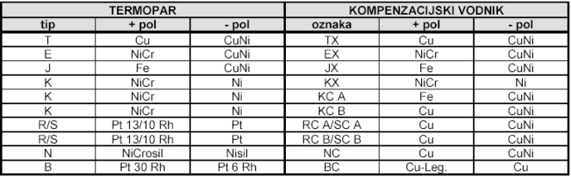
Tabela 1: Materiali po IEC 584 standardu, ki se uporabljajo za izdelavo vodnikov kompenzacijskih kablov.
Iz tabele je razvidno, da so vodniki za termopare T, E in J iz enakih materialov kot pripadajoči termopari, zato so označeni z TX, EX in JX. Kompenzacijski vodniki za termopare K, R/S in B pa so izdelani iz nadomestnih materialov, ki pa imajo do 200°C enake termoelektrične lastnosti kot pripadajoči termopar. Označeni so z oznako CA ali CB, kar pomeni, da so vodniki izdelani iz nadomestnih materialov.

Izolacije kompenzacijskih kablov
Temperaturno območje uporabe in mehanske lastnosti kompenzacijskih kablov, so odvisne od izolacijskih materialov iz katerih so izdelani kabli. Spodnja tabela prikazuje mehanske lastnosti izolacijskih materialov:
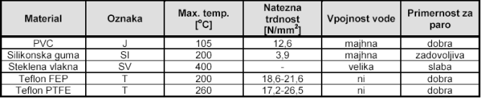
Tabela 2: Mehanske lastnosti izolacijskih materialov.
Tabela podaja mehanske lastnosti materialov, ki se uporabljajo za izdelavo kablov. Tako lahko določimo izolacijski material, iz katerega naj bo narejen kompenzacijski kabel, glede na pogoje njegove uporabe. Zato npr. izberemo kable z izolacijo iz steklenih vlaken za uporabo v suhih prostorih in tam, kjer kabli niso natezno obremenjeni. Če pa so kabli natezno obremenjeni, jim je potrebno dodati kovinski oplet, ki zelo poveča natezno in mehansko trdnost ter omogoči večjo gibljivost kabla. Kovinski oplet ni zaščita pred elektromagnetnimi indukcijskimi motnjami, to zaščito ima kabel z ovojem iz Al folije.

Vrste kablov

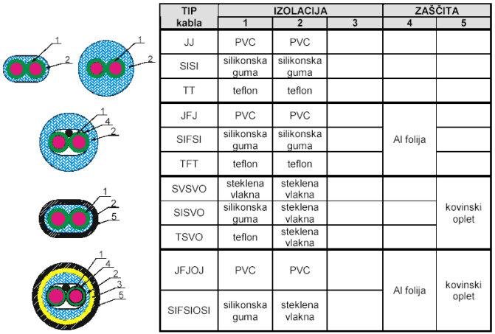
Tabela 3: Naljbolj pogosti tipi kablov.

Kako naročamo kable?
1. Izvedba vodnikov: pletenica, trda žica, presek vodnika
Primer: pletenica 2 x 0,22
2. Tip vodnika: npr. merilno mesto imamo izvedeno s termoparom tip J, zato potrebujemo kompenzacijski kabel tip JX.
3. Tip kabla izberemo glede na mehanske, temperaturne in kemijske zahteve, ki jih pogojuje vgradnja kabla. Upoštevati moramo največjo temperaturo, vlažnost, mehanske in kemične vplive, katerim bo izpostavljen kabel.
Primer: kabel bo uporabljen v vlažnem prostoru, pri temperaturi 150°C in obremenjen na upogib. V tem primeru se odločimo za kabel, ki ima izolacijo iz silikonske gume npr. tip
SISI.
Naročilo želenega kompenzacijskega kabla zapišemo: Pletenica 2 x 0,22, JX, tip SISI
Opomba: tehnični podatki v tem članku so približni in so podani le za grobo oceno primernosti kabla.

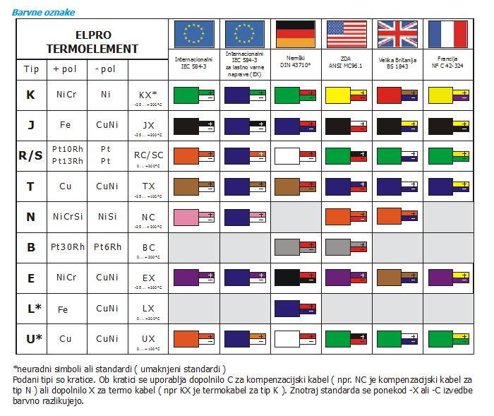

Slika 30: Barva tabela oznake termočleno

Več informacij:
https://www.elpro.si/izdelek/temperaturno-tipalo-termoelement-tc-zicni-neizoliran-s-prikljucnim-konektorjem/

